Taylor Francis 操作流程
- 打开Taylor Francis，https://www.tandfonline.com/，点击“login”

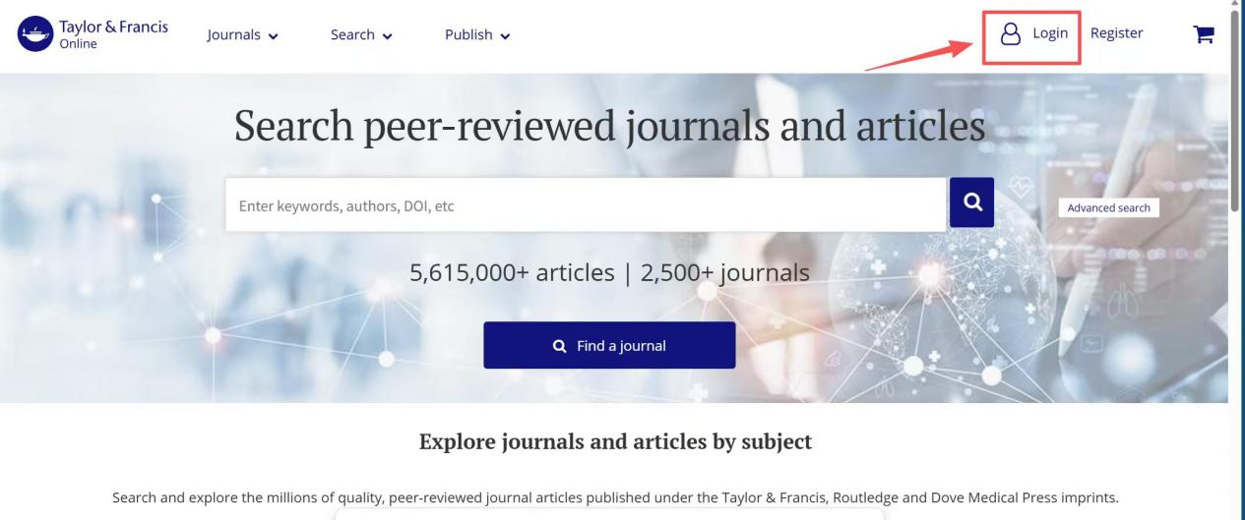
- 点击“Access through your institution”，选择合肥理工学院
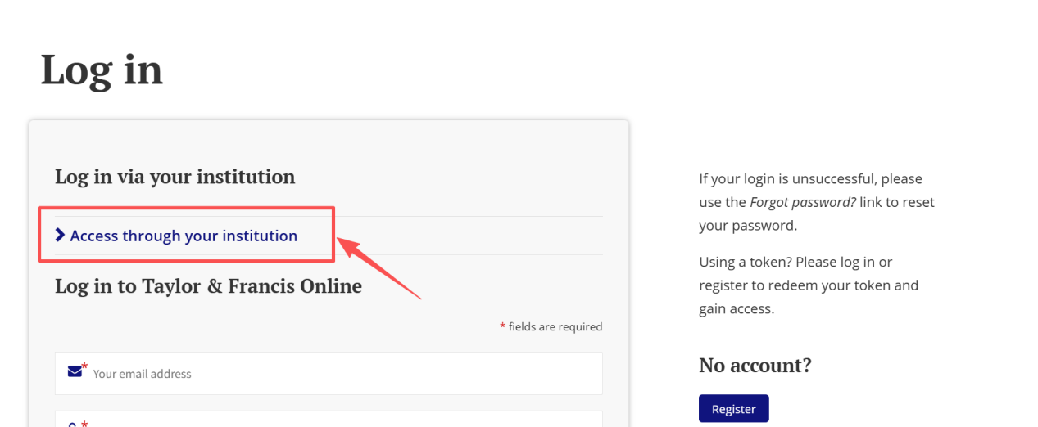
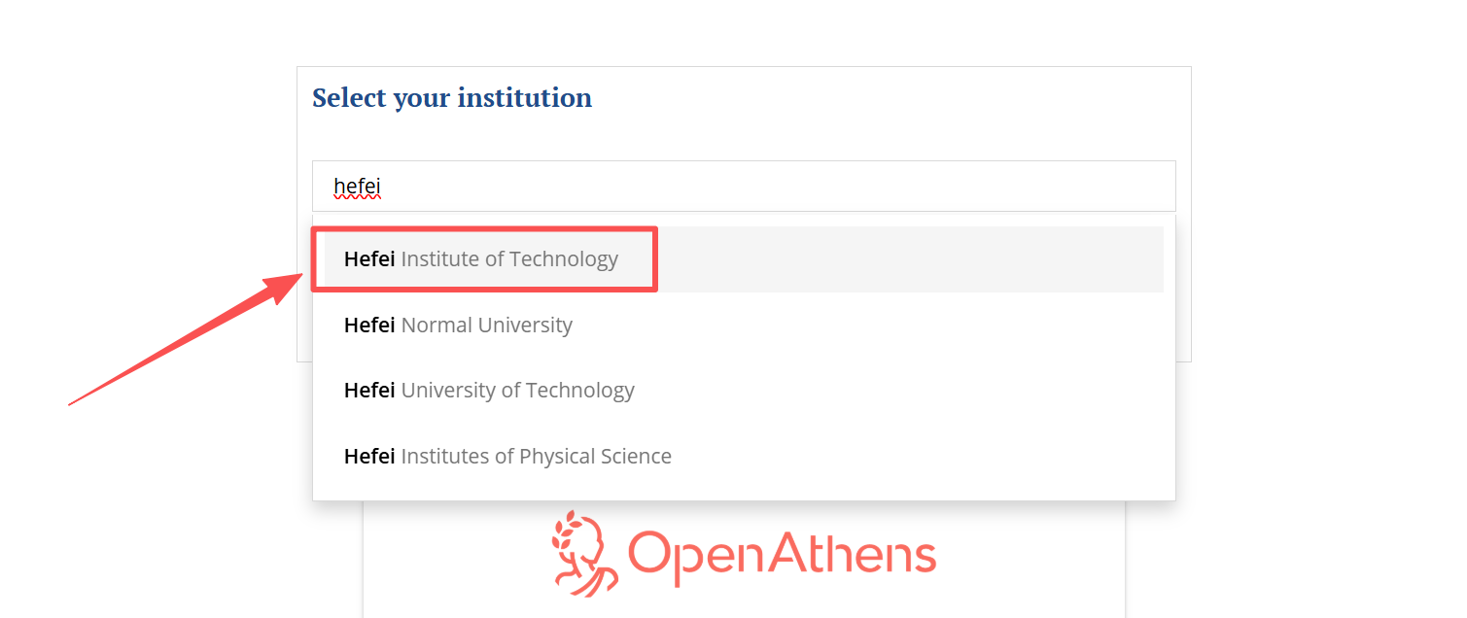
- 登录智慧合理工账号，即可正常使用
